税企互动
新疆税务APP端
- 登陆新疆税务APP后切换至在线办税，点击进入税企互动。
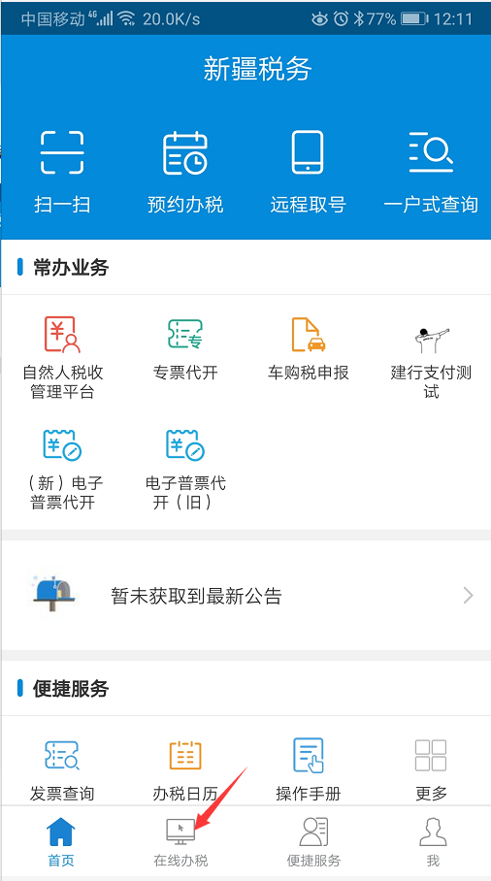
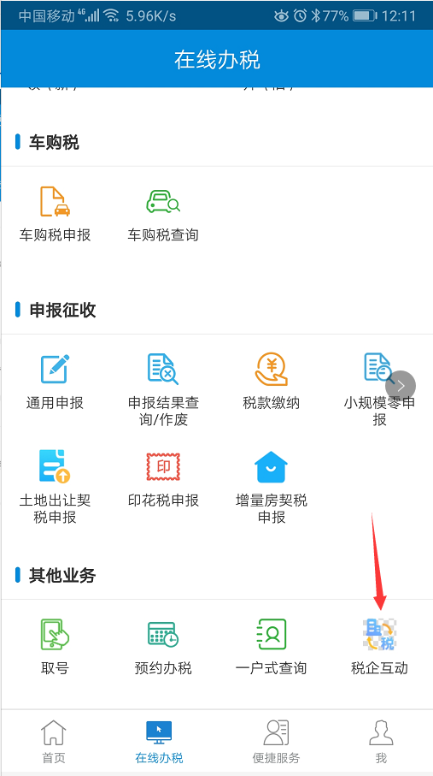
- 风险告知
进入税企互动功能后首先打开风险告知界面，点击告知进入告知详情。

- 风险反馈
点击风险反馈，展示本企业所有风险反馈信息。
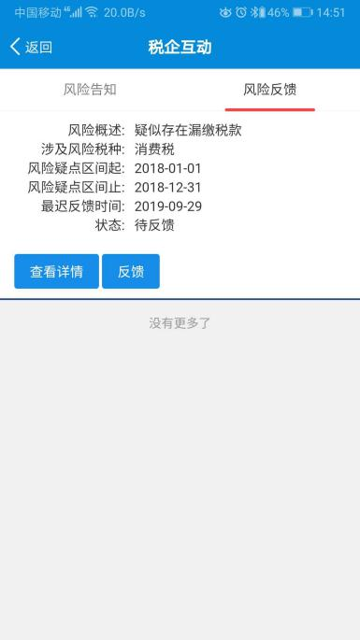
点击查看详情，查看风险反馈详情
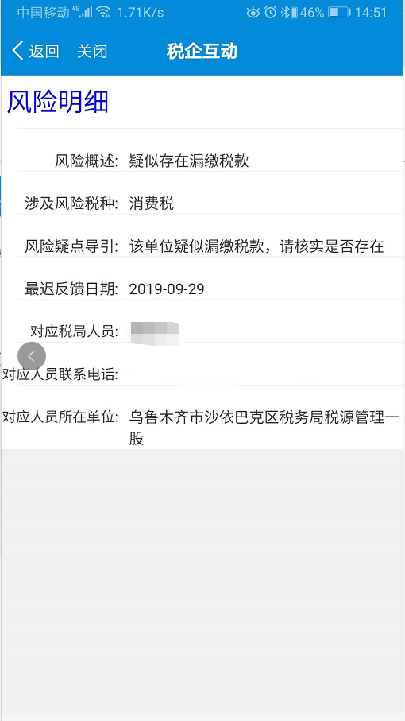
点击反馈，对风险自查情况进行反馈。如需要上传佐证可登陆PC版电子税务局进行上传。
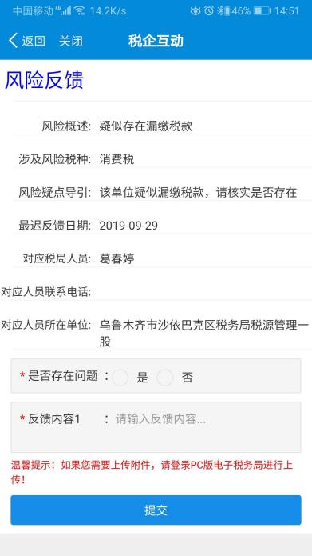
提交反馈后风险状态会变更为已反馈待审核，可点击‘查看反馈’查看提交的反馈内容
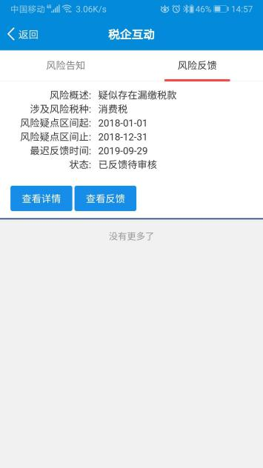
税务机关审核不通过则将该风险任务退回，再次自查后通过再次反馈提交反馈信息。
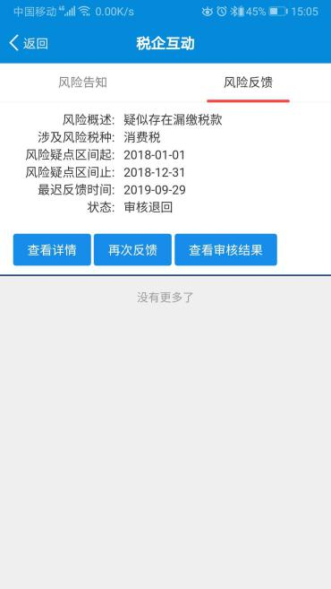
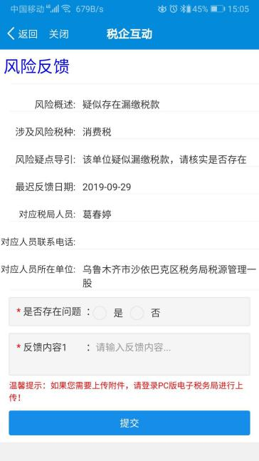
可通过查看审核结果，查看审核意见
税务机关审核通过后，该风险处理完毕
